SYSTEM DOCUMENTATION — สำหรับนำเสนอผู้บริหาร
Blueprint · Requirements · Flow การทำงาน
ระบบบันทึกและอนุมัติสูตรการผลิตปุ๋ย (Fertilizer Formula / BOM) — Google Apps Script Web App

1. ภาพรวมระบบ (System Overview)
ระบบนี้เป็นเว็บแอปพลิเคชันสำหรับบันทึกและอนุมัติสูตรการผลิตปุ๋ย (BOM — Bill of Materials) โดยคำนวณส่วนผสมแม่ปุ๋ยบนฐานน้ำหนัก 50 กิโลกรัมต่อกระสอบ พร้อมคำนวณธาตุอาหาร N/P/K/S/CaO/MgO ของสูตรแบบเรียลไทม์ ระบบรองรับการควบคุมเวอร์ชันของแต่ละสูตร (versioning) และกระบวนการอนุมัติก่อนนำไปใช้ผลิตจริง
ระบบอ่านข้อมูลแม่ปุ๋ย (Raw Materials) และชื่อบริษัทจากสเปรดชีตที่ใช้ร่วมกับระบบอื่นในกลุ่ม แต่เป็นเจ้าของข้อมูลสูตร (BOMHeader, BOMDetails) โดยตรง
หน้าจอเป็นหน้าเดียว (single-page) ไม่มีแท็บย่อยเหมือนสองระบบก่อนหน้า ประกอบด้วย: ฟอร์มบันทึกสูตร, เครื่องมือ Auto-Balance, เครื่องมือจำลองการระเบิดสูตรตาม Batch, ตารางประวัติสูตรทั้งหมด และใบพิมพ์สูตรสำหรับลงนามอนุมัติ

2. Blueprint (สถาปัตยกรรมระบบ)
สถาปัตยกรรมโดยสรุป
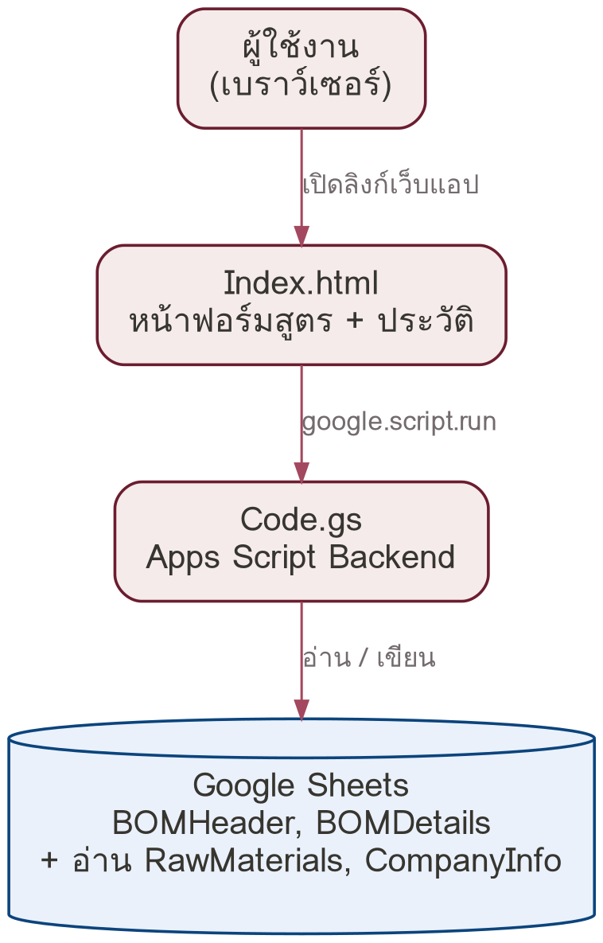
ข้อมูลแม่ปุ๋ย (RawMaterials) และชื่อบริษัท (CompanyInfo) เป็นข้อมูลที่ใช้ร่วมกับระบบอื่นในกลุ่ม — ระบบนี้อ่านใช้งานเท่านั้น ไม่ได้เป็นผู้สร้าง/แก้ไขข้อมูลดังกล่าว
โครงสร้างชีตข้อมูล
ชีต | หน้าที่
BOMHeader | หัวเอกสารสูตร — รหัส BOM, ชื่อสูตร, เวอร์ชัน, %ธาตุอาหารรวม, สถานะ (Pending/Active/Inactive)
BOMDetails | รายละเอียดส่วนผสมของแต่ละสูตร — รหัส/ชื่อแม่ปุ๋ย, น้ำหนักในฐาน 50 kg, N/P/K/S/CaO/MgO เป็น kg
RawMaterials (อ่านอย่างเดียว) | ข้อมูล %ธาตุอาหารของแม่ปุ๋ยแต่ละชนิด ใช้คำนวณธาตุอาหารของสูตร
CompanyInfo (อ่านอย่างเดียว) | ชื่อบริษัท ใช้แสดงบนหัวใบพิมพ์สูตร

โมดูล/ส่วนของหน้าจอ
# | ส่วนของหน้าจอ | หน้าที่หลัก
1 | ฟอร์มบันทึกสูตร | กรอกชื่อสูตร, เพิ่ม/ลบรายการแม่ปุ๋ย, ดูค่าธาตุอาหารต่อแถวและรวมแบบเรียลไทม์
2 | Auto-Balance | คำนวณเติมน้ำหนักส่วนที่เหลือให้ครบ 50 kg อัตโนมัติ (ล็อกบางแถวไว้ได้)
3 | จำลองการระเบิดสูตรตาม Batch | คำนวณปริมาณแม่ปุ๋ยแต่ละชนิดเมื่อขยายจากฐาน 50 kg เป็นขนาด Batch จริง (1,000 / 1,200 / 1,800 kg หรือระบุเอง)
4 | ตารางประวัติสูตรทั้งหมด | แสดงทุกสูตรล่าสุดก่อน พร้อมสถานะและปุ่มดำเนินการ (แก้ไข/อนุมัติ/พิมพ์)
5 | ใบพิมพ์สูตร | จัดรูปแบบสำหรับพิมพ์ผ่านเบราว์เซอร์ พร้อมช่องลงนามผู้จัดทำและผู้อนุมัติ

ฟังก์ชันหลักฝั่ง Backend (Code.gs)
ฟังก์ชัน | หน้าที่
getOrCreateSheet() | สร้างชีตอัตโนมัติหากยังไม่มี และเพิ่มคอลัมน์หัวตารางที่ขาดหายให้กับชีตเดิม (schema migration อัตโนมัติ)
getRawMaterialNutrients() | ดึงข้อมูล %ธาตุอาหารของแม่ปุ๋ยทั้งหมด สำหรับใช้คำนวณในฟอร์ม
generateBomId() | สร้างรหัส BOM รูปแบบ BOM-ปีเดือน-ลำดับ (เช่น BOM-202609-001)
getNextVersionForFormula() | ค้นหาเวอร์ชันสูงสุดของชื่อสูตรนั้นในปีปัจจุบัน แล้วคืนค่าเวอร์ชันถัดไป (เช่น 2026-v2)
saveFertilizerFormula() | บันทึกสูตร — หากเป็นการแก้ไข draft เดิม (สถานะ Pending) จะอัปเดตแถวเดิม; หากไม่ใช่ จะสร้างรหัส BOM และเวอร์ชันใหม่
getAllFormulas() | ดึงประวัติสูตรทั้งหมด เรียงล่าสุดก่อน พร้อมสรุปเกรด %N-%P-%K
getFormulaDetails() | ดึงรายละเอียดสูตร (หัว + รายการแม่ปุ๋ย) ตามรหัส BOM สำหรับแก้ไขหรือพิมพ์
approveFormula() | อนุมัติสูตรที่เลือกเป็น \"Active\" และเปลี่ยนเวอร์ชัน Active เดิมของชื่อสูตรเดียวกันเป็น \"Inactive\" อัตโนมัติ
formatFormulaName() / formatVersionStr() | ป้องกันไม่ให้ Google Sheets แปลงชื่อสูตร/เวอร์ชันที่มีรูปแบบคล้ายวันที่หรือตัวเลขเป็นชนิดข้อมูลผิดประเภทโดยไม่ตั้งใจ

3. Requirements

3.1 Functional Requirements (ความต้องการเชิงฟังก์ชัน)
รหัส | ความต้องการ
FR-01 | ระบบต้องคำนวณสูตรบนฐานน้ำหนักมาตรฐาน 50 กิโลกรัมต่อกระสอบเสมอ
FR-02 | ระบบต้องสร้างรหัส BOM อัตโนมัติในรูปแบบ BOM-ปีเดือน-ลำดับ เมื่อเริ่มสร้างสูตรใหม่
FR-03 | ระบบต้องค้นหาและเสนอเลขเวอร์ชันถัดไปโดยอัตโนมัติเมื่อผู้ใช้กรอกชื่อสูตร โดยอิงจากเวอร์ชันสูงสุดของชื่อสูตรนั้นในปีปัจจุบัน
FR-04 | ผู้ใช้ต้องเพิ่ม/ลบรายการแม่ปุ๋ยในสูตรได้ไม่จำกัดจำนวนแถว และระบบต้องคำนวณค่า N/P/K/S/CaO/MgO ของแต่ละแถวและผลรวมแบบเรียลไทม์ทุกครั้งที่มีการแก้ไข
FR-05 | ปุ่มบันทึกสูตรต้องถูกล็อกไว้จนกว่าน้ำหนักรวมของส่วนผสมจะเท่ากับ 50.00 kg พอดี (คลาดเคลื่อนได้ไม่เกิน 0.001 kg)
FR-06 | ผู้ใช้ต้องสามารถล็อกน้ำหนักบางรายการไว้ และให้ระบบคำนวณเติมน้ำหนักส่วนที่เหลือให้ครบ 50 kg อัตโนมัติ (Auto-Balance) โดยเติมลงรายการฟิลเลอร์ก่อนหากมีและไม่ได้ถูกล็อก มิฉะนั้นให้กระจายเท่า ๆ กันในรายการที่เหลือ
FR-07 | การบันทึกสูตรที่มีสถานะเดิมเป็น \"Pending\" (แก้ไข draft) ต้องอัปเดตทับข้อมูลเดิมโดยใช้รหัส BOM และเวอร์ชันเดิม ส่วนกรณีอื่นต้องสร้างรหัส BOM และเวอร์ชันใหม่เสมอ
FR-08 | ระบบต้องแสดงตารางประวัติสูตรทั้งหมด เรียงจากรายการล่าสุดไปเก่าสุด พร้อมสถานะ (Pending/Active/Inactive) และปุ่มดำเนินการที่เหมาะสมกับสถานะนั้น
FR-09 | การอนุมัติสูตร (Active) ต้องเปลี่ยนเวอร์ชัน Active เดิมของชื่อสูตรเดียวกันเป็น \"Inactive\" โดยอัตโนมัติ เพื่อให้มีเวอร์ชัน Active ได้เพียงหนึ่งเดียวต่อชื่อสูตร และต้องไม่ลบประวัติเวอร์ชันเดิม
FR-10 | ระบบต้องคำนวณปริมาณแม่ปุ๋ยแต่ละชนิดเมื่อขยายสูตรจากฐาน 50 kg ไปเป็นขนาด Batch การผลิตจริง (1,000 / 1,200 / 1,800 kg หรือระบุขนาดเอง)
FR-11 | ระบบต้องสร้างใบสเปคสำหรับพิมพ์ที่มีชื่อบริษัท, รหัส BOM, ชื่อ-เวอร์ชันสูตร, ตารางสัดส่วน, ตารางคำนวณ Batch และช่องลงนามของผู้จัดทำ (R&D/QA) และผู้อนุมัติ (Plant Manager)
FR-12 | ระบบต้องสร้างชีตข้อมูล (BOMHeader, BOMDetails) และเพิ่มคอลัมน์หัวตารางที่ขาดหายให้อัตโนมัติ หากยังไม่มีหรือมีไม่ครบ

3.2 Non-Functional Requirements (ความต้องการเชิงคุณภาพ)
รหัส | ความต้องการ
NFR-01 | ใช้งานผ่านเบราว์เซอร์ได้ทันทีบนโครงสร้าง Google Apps Script โดยไม่ต้องติดตั้งโปรแกรมเพิ่มเติม
NFR-02 | หน้าจอเป็นภาษาไทยทั้งหมด ออกแบบเป็นหน้าเดียว (single-page) ไม่ใช้การแบ่งแท็บเหมือนระบบอื่นในกลุ่ม
NFR-03 | ชื่อสูตรและเวอร์ชันต้องถูกเก็บเป็นข้อความเสมอ ป้องกัน Google Sheets แปลงค่าที่หน้าตาคล้ายวันที่หรือตัวเลขเป็นชนิดข้อมูลผิดประเภทโดยอัตโนมัติ
NFR-04 | การพิมพ์ใบสเปคต้องใช้ฟังก์ชันพิมพ์มาตรฐานของเบราว์เซอร์ (window.print()) โดยไม่ต้องพึ่งพาโปรแกรมหรือปลั๊กอินเพิ่มเติม

4. Flow การทำงาน

4.1 Flow การบันทึก / แก้ไขสูตร
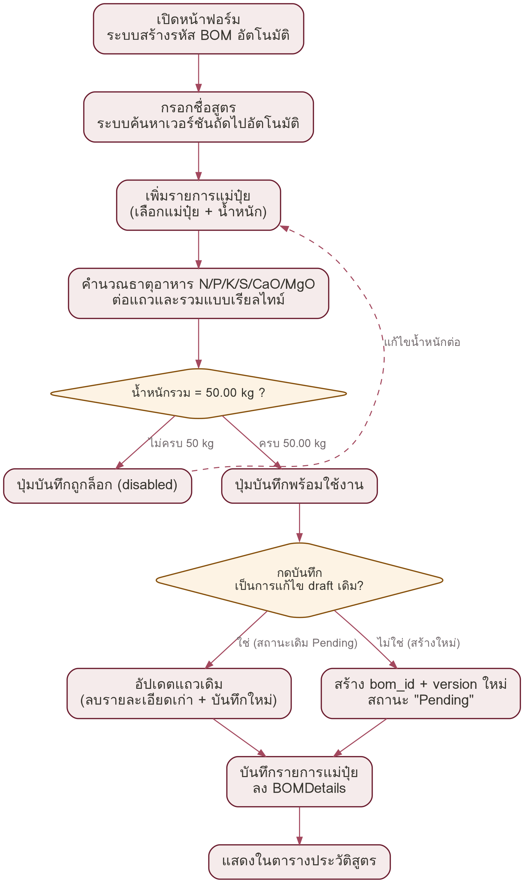
- เปิดหน้าฟอร์ม — ระบบสร้างรหัส BOM ใหม่ให้อัตโนมัติ
- กรอกชื่อสูตร — ระบบค้นหาและเสนอเวอร์ชันถัดไปให้อัตโนมัติ
- เพิ่มรายการแม่ปุ๋ย (เลือกแม่ปุ๋ยและระบุน้ำหนัก) ได้หลายรายการ
- ระบบคำนวณค่าธาตุอาหารต่อแถวและผลรวมแบบเรียลไทม์ทุกครั้งที่แก้ไข
- ปุ่มบันทึกจะพร้อมใช้งานก็ต่อเมื่อน้ำหนักรวมเท่ากับ 50.00 kg เท่านั้น
- กดบันทึก
- กรณีรหัส BOM เดิมมีสถานะ "Pending" → อัปเดตแถวเดิม (ลบรายละเอียดเก่าทั้งหมดแล้วบันทึกใหม่)
- กรณีอื่น (สร้างสูตรใหม่ หรือดึงสูตรที่ Active/Inactive มาทำต่อ) → สร้างรหัส BOM และเวอร์ชันใหม่เสมอ
- แสดงผลในตารางประวัติสูตรทันที ด้วยสถานะ "Pending"

4.2 Flow การคำนวณ Auto-Balance
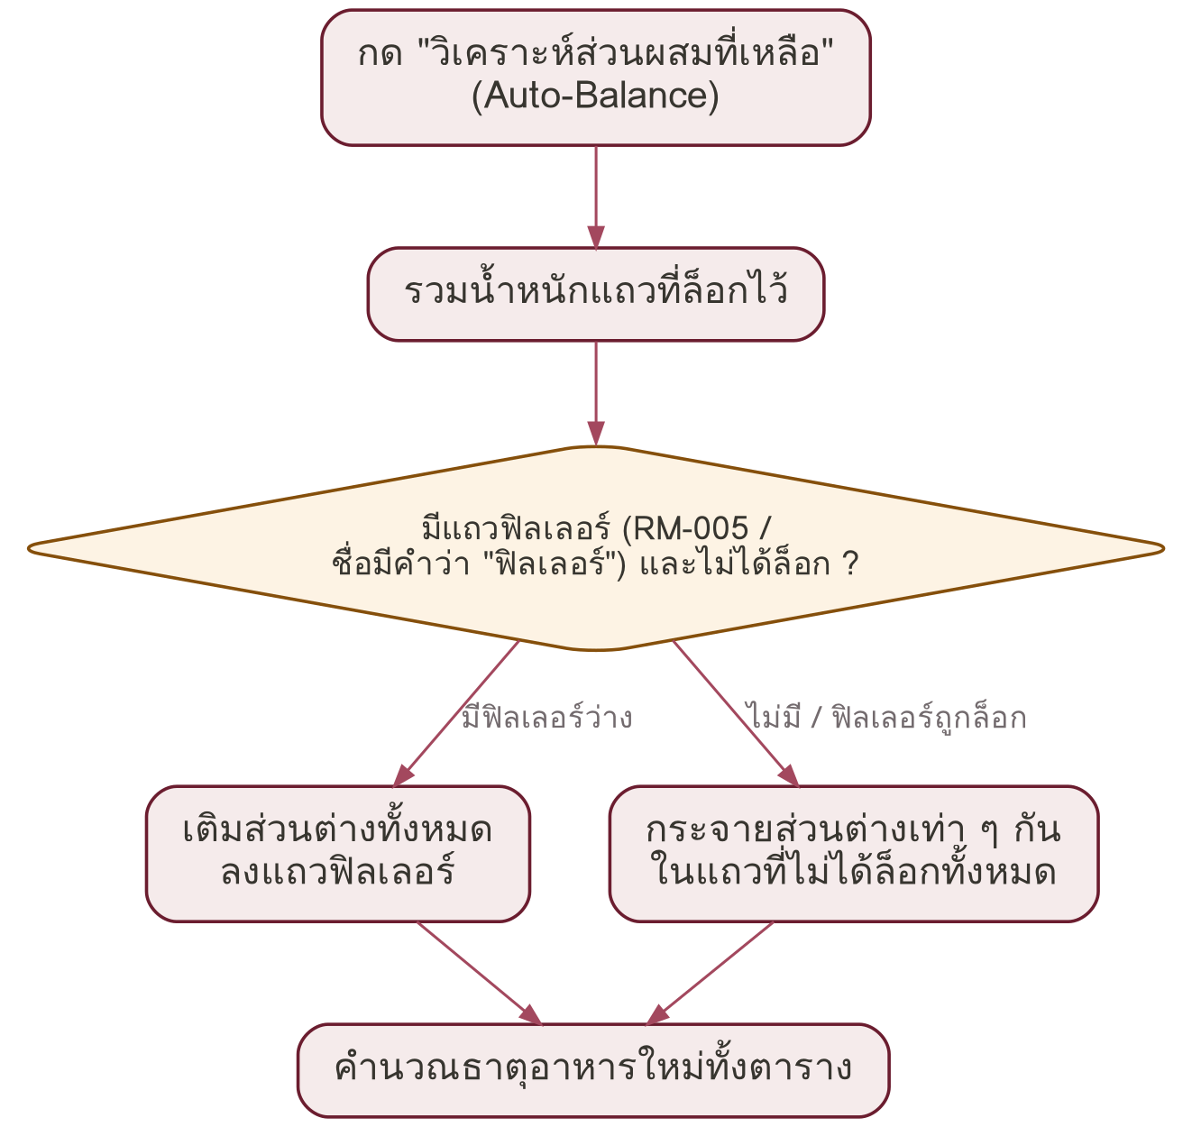
- ผู้ใช้ล็อก (checkbox) รายการแม่ปุ๋ยที่ไม่ต้องการให้ระบบปรับน้ำหนัก
- กด "วิเคราะห์ส่วนผสมที่เหลือ" — ระบบรวมน้ำหนักของรายการที่ล็อกไว้
- ตรวจสอบว่ามีรายการฟิลเลอร์ (รหัส RM-005 หรือชื่อมีคำว่า "ฟิลเลอร์") และรายการนั้นไม่ได้ถูกล็อกหรือไม่
- มี → เติมส่วนต่างทั้งหมดลงในรายการฟิลเลอร์รายการเดียว
- ไม่มี หรือฟิลเลอร์ถูกล็อกไว้ → กระจายส่วนต่างเท่า ๆ กันในทุกรายการที่ไม่ได้ล็อก
- ระบบคำนวณค่าธาตุอาหารใหม่ทั้งตารางทันที

4.3 Flow การอนุมัติสูตร
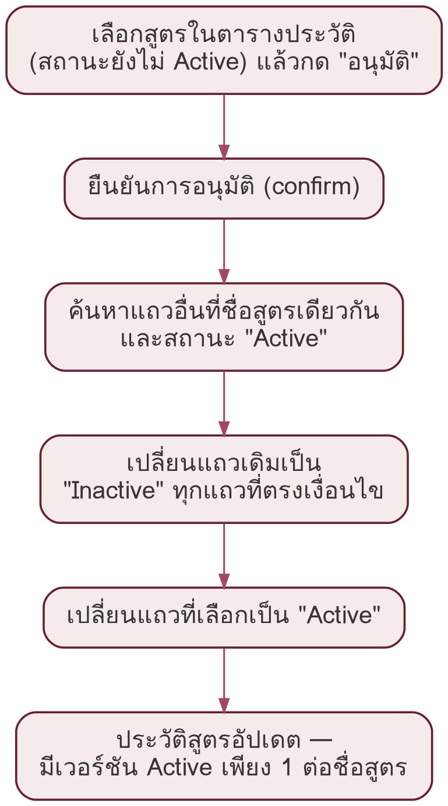
- ในตารางประวัติสูตร เลือกรายการที่สถานะยังไม่ใช่ "Active" แล้วกดปุ่มอนุมัติ
- ระบบให้ยืนยันการอนุมัติอีกครั้ง (confirm dialog)
- ระบบค้นหาแถวอื่นทั้งหมดที่มีชื่อสูตรเดียวกันและสถานะ "Active" อยู่
- เปลี่ยนสถานะแถวเดิมเหล่านั้นเป็น "Inactive" (เก็บประวัติไว้ ไม่ลบ)
- เปลี่ยนสถานะแถวที่เลือกเป็น "Active"
- ตารางประวัติสูตรอัปเดต — เหลือเวอร์ชัน Active เพียงหนึ่งเดียวต่อชื่อสูตร

4.4 Flow การพิมพ์ใบสูตร
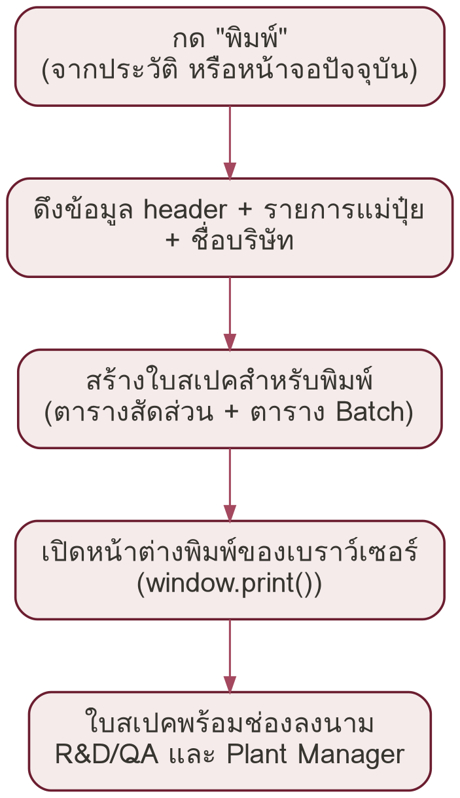
- กดปุ่มพิมพ์ — จากรายการในตารางประวัติ หรือจากฟอร์มที่กำลังกรอกอยู่บนหน้าจอ
- ระบบดึงข้อมูลหัวสูตร, รายการแม่ปุ๋ยทั้งหมด และชื่อบริษัท
- ระบบจัดรูปแบบใบสเปคสำหรับพิมพ์ (ตารางสัดส่วนแม่ปุ๋ย + ตารางคำนวณตาม Batch 1,000/1,200/1,800 kg)
- เปิดหน้าต่างพิมพ์มาตรฐานของเบราว์เซอร์โดยอัตโนมัติ
- ใบสเปคที่ได้มีช่องลงนามผู้จัดทำสูตร (R&D/QA) และผู้อนุมัติการผลิต (Plant Manager) สำหรับเซ็นอนุมัตินอกระบบ

5. ข้อสังเกตและความเสี่ยงที่ควรพิจารณา
1. ยังไม่มีระบบสิทธิ์การเข้าถึง (Access Control)
เช่นเดียวกับอีกสองระบบที่นำเสนอไปก่อนหน้า — ยังไม่ปรากฏการตรวจสอบสิทธิ์ผู้ใช้ในโค้ด ผู้ที่มีลิงก์สามารถบันทึก แก้ไข และอนุมัติสูตรให้เป็น Active ได้ทั้งหมด ซึ่งมีผลโดยตรงต่อสูตรที่จะนำไปใช้ผลิตจริง ควรพิจารณาจำกัดสิทธิ์การอนุมัติเป็นลำดับแรก

2. การอนุมัติอิงจาก "ชื่อสูตร" ที่ตรงกันแบบตัวอักษรต่อตัวอักษร
เมื่ออนุมัติสูตรหนึ่งเป็น Active ระบบจะเปลี่ยนทุกแถวที่มี "ชื่อสูตร" ตรงกันและสถานะ Active อยู่เดิมให้เป็น Inactive โดยอัตโนมัติ หากมีการพิมพ์ชื่อสูตรคลาดเคลื่อนแม้เพียงเล็กน้อย (เช่น เว้นวรรคต่างกัน) ระบบจะมองว่าเป็นคนละสูตรกัน ทำให้มีเวอร์ชัน Active ซ้อนกันโดยไม่ตั้งใจ ควรพิจารณาคุมรูปแบบการตั้งชื่อสูตรให้เป็นมาตรฐานเดียวกัน

3. รหัส BOM สร้างจากจำนวนแถวปัจจุบัน ไม่ได้สแกนหาเลขสูงสุดเหมือนระบบเวอร์ชัน
generateBomId() ใช้จำนวนแถวที่มีอยู่ในตาราง (lastRow) เป็นตัวกำหนดลำดับถัดไป ต่างจาก getNextVersionForFormula() ที่สแกนหาค่าสูงสุดจริง หากมีการลบแถวออกจาก BOMHeader ในอนาคต (เช่น ลบรายการทดสอบ) อาจทำให้รหัส BOM ที่สร้างใหม่ซ้ำกับรหัสเดิมที่เคยมีอยู่ได้

4. ตรรกะ Auto-Balance และการล็อกน้ำหนักผูกกับรหัสแม่ปุ๋ย "RM-005" ที่ฝังไว้ในโค้ด
ระบบระบุรายการ "ฟิลเลอร์" จากรหัส RM-005 หรือชื่อที่มีคำว่า "ฟิลเลอร์" ซึ่งเป็นค่าที่ฝังไว้ตรง ๆ ในโค้ด หากรหัสแม่ปุ๋ยที่ใช้เป็นฟิลเลอร์เปลี่ยนแปลงในอนาคต หรือมีแม่ปุ๋ยฟิลเลอร์มากกว่าหนึ่งรายการ ระบบจะไม่รู้จักและตรรกะ Auto-Balance จะทำงานผิดไปจากที่ตั้งใจ

จุดแข็งของระบบ
มีการควบคุมเวอร์ชันของสูตรอย่างเป็นระบบ (Pending → Active → Inactive) โดยไม่ลบประวัติเดิม ทำให้ตรวจสอบย้อนหลังได้ครบถ้วน การล็อกน้ำหนักให้ตรง 50 kg ก่อนบันทึกช่วยป้องกันความผิดพลาดจากมนุษย์ได้ตั้งแต่ต้นทาง และใบพิมพ์สูตรที่มีช่องลงนามในตัวช่วยเชื่อมกระบวนการอนุมัติในระบบเข้ากับการเซ็นอนุมัติจริงได้อย่างเป็นรูปธรรม

เอกสารนี้สรุปจากซอร์สโค้ด Code.gs และ Index.html ที่ส่งมาให้วิเคราะห์ — ใช้สำหรับนำเสนอภาพรวมระบบภายในองค์กร

